FÍSICA 1 TURNO MAÑANA- 2º CUATRIMESTRE –2021 12/10/2021
RECUPERATORIO 1º EVALUACIÓN- ESTACIÓN 2

Indicaciones para el envío de archivos:
- Enviar la resolución de cada problema en fotos separadas, (si la resolución de algún problema, abarca más de una hoja, puede enviarlo en dos fotos)
- Las fotos deben se nítidas y las resoluciones legibles.
- Nombrar los archivos de manera de poder identificar a que problema corresponde, por ejemplo: problema 1, problema 2, en el caso de que un problema abarca más de una foto indicar: problema 1 – parte1, problema 1 – parte2, etc)
- En cada hoja de la resolución debe indicar APELLIDO Y NOMBRE

TEMA 2

PROBLEMA 1
Una rueda de 25 cm de radio (que se encuentra fija a un eje) acelera a razón constante desde el reposo hasta alcanzar una frecuencia de 1200 rpm en 200 s$.$

  - Calcular el tiempo que tarda en completar la primera revolución un punto en su periferia y el tiempo que tarda el mismo punto en completar la siguiente revolución. Justifique porque los valores obtenidos en la primera y la segunda revolución son distintos.

  - Calcular el módulo del vector aceleración media y el módulo del vector velocidad media de un punto de la periferia de la rueda entre el instante inicial y el instante en que el punto da un cuarto de vuelta.

  - Representar los vectores del inciso b

RESOLUCIÓN
Para la resolución del problema adoptamos el siguiente SR
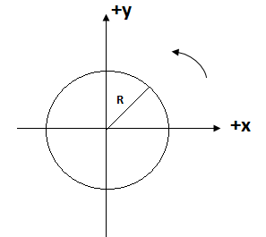
Como datos tenemos que
$$R=25 cm=0.25 m$$
$$ω_{0}=0\frac{rad}{s}$$
$$ω\left(200\right)=1200 \frac{2π}{60}=40π\frac{rad}{s}≅125.66 rad/s$$
Para dar respuesta el inciso a) planteamos las ecuaciones de movimiento
$ω\left(t\right)= \overset{0}{\overbrace{ω_{0}}}+αt$ ⇒ $ω\left(t\right)= αt$
$θ\left(t\right)=\overset{0}{\overbrace{θ_{0}}}+ \overset{0}{\overbrace{ω_{0}}}t+\frac{1}{2}αt^{2}$ ⇒ $θ\left(t\right)=\frac{1}{2}αt^{2}$
Tenemos como dato el valor de
$ω\left(200\right)=40π= α 200$ ⇒ $α=\frac{π}{5} rad/s^{2}$ es un valor constante
Por lo tanto
$ω\left(t\right)= \frac{π}{5}t$
$$θ\left(t\right)=\frac{π}{10}t^{2}$$
Para la primera revolución:
$$θ\left(0\right)=0$$
$θ\left(t1\right)=2π= \frac{π}{10}t^{2}$ ⇒$t_{1}=4.47 s$
$$∆t_{1}=4.47 s$$
Para la segunda revolución:
$θ\left(t2\right)=4π= \frac{π}{10}t^{2}$ ⇒$t_{2}=6.32 s$
$$∆t_{2}=t_{2}- t_{1 }=1.85 s$$
Los resultados obtenidos en la primera y segunda revolución son diferentes porque el movimiento no es periódico, es un MCUV
b) tomamos con A al instante inicial y B al instante en que el punto describe un cuarto de vuelta
El Vector velocidad media $\vec{V}m$
$$\underset{tA→tB}{{\vec{V}}_{m}}{=} \frac{∆\vec{r}{ }}{∆t}$$
Se debe calcular el tiempo que tarda en dar un cuarto de vuelta un punto de la periferia y el vector $∆\vec{r}$
$θ\left(t\right)=\frac{π}{2}=\frac{π}{10}t^{2}$ ⇒ $t=\sqrt{5 } ≅2.24 s$
En la imagen se muestra la representacion de los vectores $\vec{r}(A)$ , $\vec{r}(tB)$

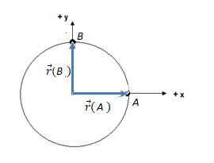
Dado que el punto dela periferia describe una trayectoria semicircular de radio R= 0.25m, entonces:
$$\vec{r}\left(A\right)=\left( 0.25;0\right)m$$

$$\vec{r}\left(B\right)=\left( 0;0.25\right)m$$

$\underset{tA→t_{B}}{∆\vec{r}} =\vec{r}\left(B\right)-\vec{r}\left(A\right)=\left(0;0.25\right)-\left(0.25;0\right)=(-0.25; 0.25)m$

⇒$\underset{tA→tB}{{\vec{V}}_{m}}{=} \frac{(-0.25; 0.25){ }}{\sqrt{5}}=(\frac{-0.25}{\sqrt{5}}; \frac{0.25}{\sqrt{5}}){ }$

$$\left|\underset{tA→tB}{{\vec{V}}_{m}}\right|{=} \sqrt{ { \left( \frac{-0.25}{\sqrt{5}}\right)}^{2}+{\left( \frac{0.25}{\sqrt{5}}\right)}^{2}{ }}$$

$\left|\underset{tA→tB}{{\vec{V}}_{m}}\right|{=}0.158$ m/s
Para representar el vector velocidad media ${\vec{V}}_{m}$ tenemos que tener en cuenta que ${\vec{V}}_{m}$ tendrá la misma dirección y sentido que $∆\vec{r}$, porque surge de dividir un vector $∆\vec{r}$ por el escalar ∆𝑡 que es siempre positivo. Por lo tanto, el vector velocidad media ${\vec{V}}_{m}$ es solamente comparable con el vector desplazamiento ∆𝑟⃗ en dirección y sentido, ya que su módulo no puede compararse porque son vectores que representan distintas magnitudes físicas.

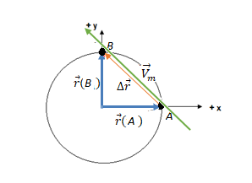
Aceleración media ${\vec{a}}_{m}$ viene dada por la expresión
$$\underset{t_{A}→t_{B}}{{\vec{a}}_{m}}{=\frac{∆\vec{v}{ }}{∆t}= \frac{\vec{v}\left(t_{B}\right)-\vec{v}\left(t_{A}\right)}{∆t}}$$
Por lo tanto, se debe calcular los vectores $\vec{v}\left(t_{B}\right)y \vec{v}\left(t_{A}\right)$
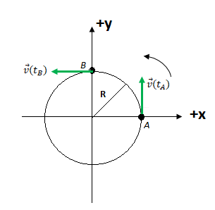
En todo MC $v\left(t\right)= ω (t).R$
Donde $ω \left(t\right)= \frac{π}{5}t$
En el instante inicial $\vec{v}\left(t_{A}\right)=\left(0;0\right)m/s$ ya que $ω \left(0\right)=0$
En el instante final $\vec{v}\left(t_{B}\right)=(-\frac{π}{5}\sqrt{5} . 0.25;0)$
⇒
$$\underset{t_{A}→t_{B}}{{\vec{a}}_{m}}{=\frac{∆\vec{v}{ }}{∆t}= \frac{(- \frac{π}{5}\sqrt{5} . 0.25;0) -(0 ;0)}{\sqrt{5}}}$$

$$\underset{t_{A}→t_{B}}{{\vec{a}}_{m}}=\left(- \frac{π}{20};0 \right)m/s^{2}$$
$$\left|\underset{t_{A}→t_{B}}{{\vec{a}}_{m}}\right|=\sqrt{{\left(- \frac{π}{20} \right)}^{2}}$$

$$\left|\underset{t_{A}→t_{B}}{{\vec{a}}_{m}}\right|=0.157 m/s^{2}$$
${\vec{a}}_{m}$ es un vector que posee la dirección y el sentido de $∆\vec{v}$. Así, para representar ${\vec{a}}_{m}$ conviene realizar un gráfico auxiliar en el cual se pueda visualizar $∆\vec{v}$ que es quien da lugar a ${\vec{a}}_{m}$. La forma de representar al vector $∆\vec{v}$ es dibujando a los vectores velocidad que lo conforman con un origen en común. La figura muestra el gráfico auxiliar mencionado, en donde se han transportado las velocidades correspondientes a los instantes $t_{A}$ y $t_{B}$ a un origen en común a los efectos de poder obtener el vector $∆\vec{v}$. Este gráfico auxiliar, permite determinar la dirección y el sentido del vector cambio de velocidad $∆\vec{v}$ que da origen a la dirección y sentido del vector ${\vec{a}}_{m}$.

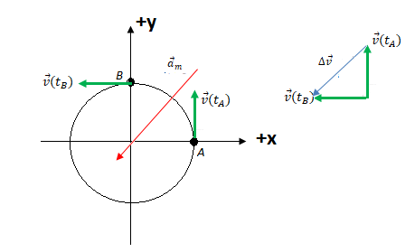

PROBLEMA 2
La curva de una carretera tiene un radio de 150 m.
- Teniendo en cuenta el coeficiente de roce estático es de 0,22 y el dinámico es de 0,1. ¿Cuál debe ser la velocidad máxima con que debe entrar el automóvil a la curva si el peralte es de 15°, para que no se salga de la carretera? ¿Depende este resultado de la masa del automóvil? (Considere que el automóvil avanza sobre la curva con módulo de velocidad constante)
b) Calcule el valor de la normal que el piso ejerce sobre el automóvil si la masa es de 2000 kg.
Utilizar g= 9.81 m/s²

RESOLUCIÓN
Realizamos un boceto de la situación, el DCA y adoptamos un SR
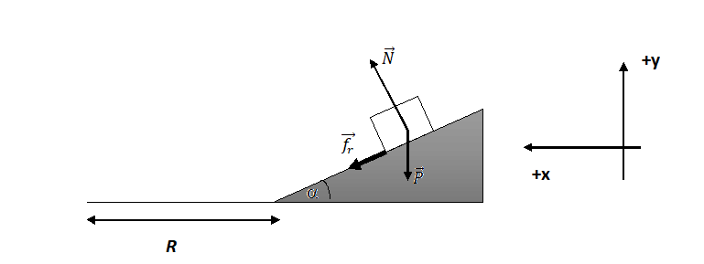
El auto al entrar en la curva experimenta una aceleración centrípeta, en la dirección radial ( eje de las x , según nuestro SR). Además, tenemos que tener en cuenta que por las condiciones del problema la fuerza de roce es una fuerza de roce máxima
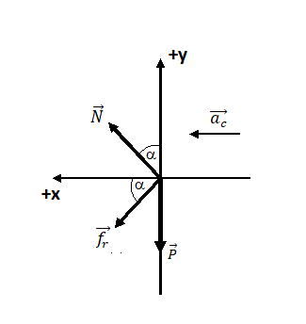
Sumatoria de fuerzas
$$\sum{F_{x}}=N sen+f_{r max}\cos{}={ ma}_{c}$$
$$\sum{F_{y}}=N cos-f_{r max} sen-P=0$$
Sabemos que $f_{r max }=μ_{e}N$
$N sen+μ_{e}N\cos{}=m \frac{V^{2}}{R}$ (1)
$N cos-μ_{e}N sen-mg=0$ (2)
Trabajando matemáticamente con las ecuaciones 1 y 2 no queda que:
$N (sen+μ_{e}\cos{})=m \frac{V^{2}}{R}$ (3)
$N \left(cos-μ_{e} sen\right)=mg$ (4) podemos despejar $N$
$N =\frac{mg}{\left(cos-μ_{e} sen\right)}$ y reemplazar este valor en la ecuación (3)
$$\frac{mg}{\left(cos-μ_{e} sen\right)} (sen+μ_{e}\cos{})=m \frac{V^{2}}{R}$$

$$\frac{Rg}{\left(cos-μ_{e} sen\right)} (sen+μ_{e}\cos{})=V^{2}$$
$$\frac{150 x 9.81}{\left(cos15°-0.22 sen15°\right)} (sen15°+0.22\cos{15}°)=V^{2}$$

$$\frac{1471.5}{\left(0.966-0.22 x 0.259\right)} (0.259+0.22 x0.966)=V^{2}$$
$$\frac{1471.5}{\left(0.966-0.057\right)} (0.259+0.212)=V^{2}$$
$$\frac{1471.5}{0.909} x 0.471)=762.46=V^{2}$$

$$V=27,61 m/s$$
En la expresión de la velocidad podemos notar que su valor no depende de la masa del automóvil
b) cálculo de la normal
$$N =\frac{mg}{\left(cos-μ_{e} sen\right)}$$
$$N≅21584.15 N$$

